**ACTIVIDAD PRÁCTICA: ASIGNACIÓN DE DERECHOS DE USUARIO**

Mediante el uso de políticas de grupo debes configurar tu dominio de la siguiente forma:

**• Acceso al controlador de dominio. Debes permitir que el usuario director1 pueda iniciar sesión en el controlador de dominio. Haz una prueba**

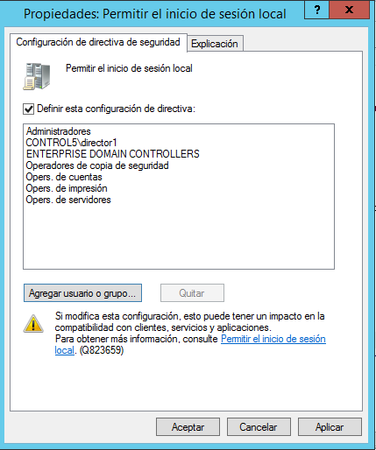

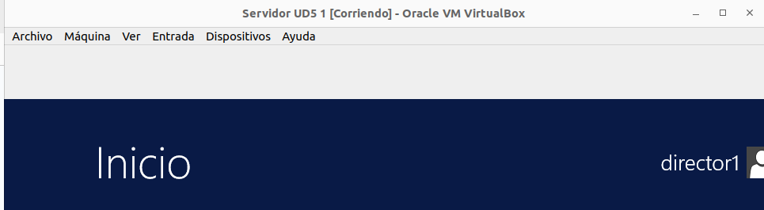

**• Derecho de apagar el sistema. Únicamente los usuarios administradores debe poder apagar el sistema en las estaciones de trabajo (máquinas cliente). Para este paso es posible que sea necesario ejecutar la actualización de las directivas también desde el cliente.**

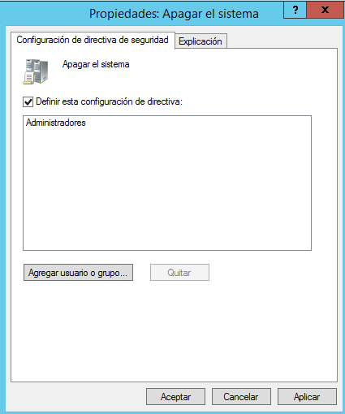

**Comprueba que un usuario no administrador ya no dispone del botón de apagado.**

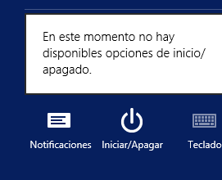

***VIDEO:***

https://youtu.be/wgrWYiMxuew